1. 개요
도로 사업을 효과적으로 수행하기 위해서는 기존의 관련계획 및 현재 시행 중인 사업들을 충분히 검토, 분석하고 이미 정책으로 입안된 계획에 대해서도 시행 가능성을 검토하여 반영한다.
관련계획의 검토 범위는 계획의 주체, 사업의 시행시기 및 기간, 사업목적 및 정책 대안으로서의 채택 여부 등을 종합적으로 판단해야 한다. 각 계획안들의 통상적인 계획 취지 등을 나타내는 추상적인 표현보다 구체적 사업을 주 분석 대상으로 해야 하며 특히 직접 영향권 내의 계획안들에 대해서는 집중적인 검토가 필요하다. 따라서, 사업의 추진 상황 및 관련도면, 자료 등에 대한 세부조사를 실시한다.
- [관련계획 검토의 목적]
(1) 상위계획이 지향하는 전략에 부합되도록 기본방향 설정
(2) 정부시책에 따른 국토이용 및 개발방향과 연계성 검토
(3) 타 관련사업 시행계획을 종합 검토하여 적용
(4) 사전조사 수행내용의 종합적인 분석 및 과업 활용성 제고
2. 상위계획
상위계획은 전국계획과 권역계획으로 구분되는데 각각 국토종합개발계획, 권역별 종합개발계획 등이 해당된다. 각 계획별 분석 대상은 (표 1)과 같다.
3. 지역 관련 계획
지역관련계획은 대부분 상위계획에서 설정된 개발의 목표, 방향, 지표를 근간으로 전략화된 지역의 계획을 수립하는 것으로서 광역권 개발계획, 각 시·도별 종합개발계획 및 도시계획 등이 포함된다. 각 계획별 분석대상은 (표 2)와 같다.
(표 1) 도로설계 관련 상위계획
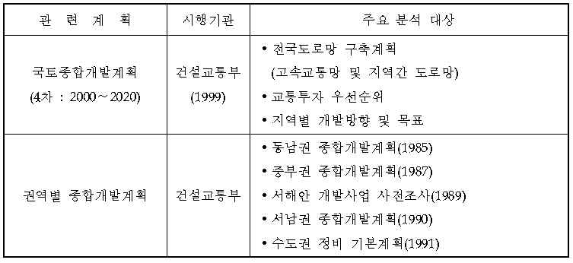
(표 2) 지역 관련 계획
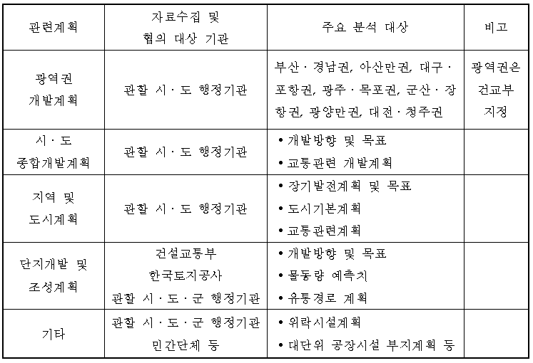
4. 교통 관련 계획
교통 관련 계획에서는 상위계획 및 지역관련계획 중 투자우선순위에 따라 구체적인 교통 관련 사업, 즉, 도로, 철도, 항만, 공항 등의 건설계획을 포함한다.
교통 관련 계획은 (표 3)과 같다.
(표 3) 교통 관련 계획
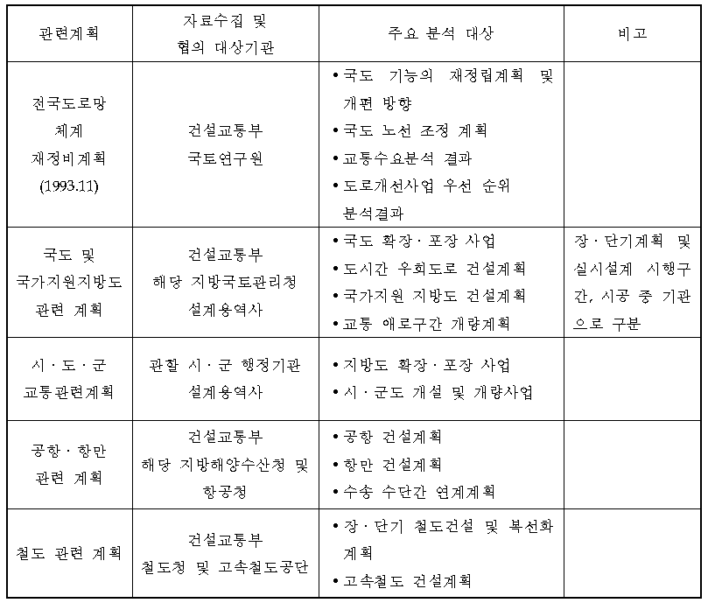
5. 기타 관련 계획
기타 관련계획은 교통 관련 계획의 범위 밖의 기간시설(통신, 전기, 가스 등)이나 농지, 산림, 하천 등의 관련계획을 포함한다.
기타 관련 계획은 (표 4)와 같다.
(표 4) 기타 관련 계획
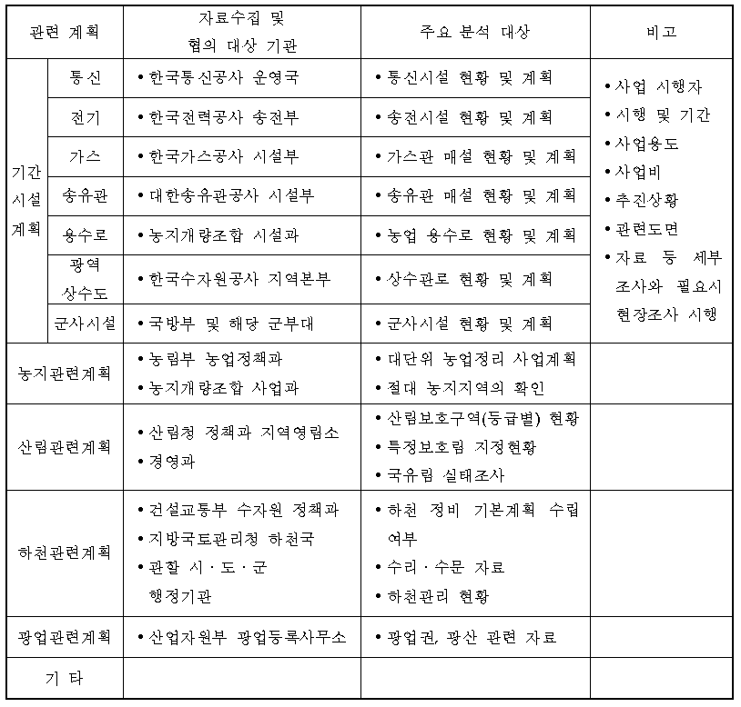
6. 단계별 시행사항
관련계획의 조사 및 검토 과정을 단계별로 나타내면 다음과 같다.
(1) [1단계] 관련계획의 파악, 자료수집 및 현지조사
(2) [2단계] 과업과의 직접 관련 사항 분석
(3) [3단계] 1차 관계기관 방문협의 및 세부조사
(4) [4단계] 계획 내용의 세부 검토 및 수용 여부 분석
(5) [5단계] 2차 관계기관 방문협의(공문서 지참)
(6) [6단계] 관계기관 의견 수용여부 판단
관련기관과의 협의시 필요하다고 판단되는 경우에 감독관과 동행할 수 있으며 기간 및 단계를 조정할 수 있다.
각 단계별로 근거자료를 명시하고 보존해야 하며 사전·사후 보고를 철저히 한다.

